TUẦN 11 KẾ HOẠCH BÀI DẠY
BÀI 2: EM TẬP GÕ HÀNG PHÍM CƠ SỞ
I. YÊU CẦU CẦN ĐẠT

1. Kiến thức, kĩ năng:
- Đặt được các ngón tay đúng trên hàng phím cơ sở và thực hiện được thao tác gõ các phím ở hàng phím này đúng cách.

2. Phầm chất, năng lực
a. Phẩm chất:
- Nhân ái: Không phân biệt đối xử, chia rẽ các bạn. Sẵn sàng tha thứ cho những hành vi có lỗi của bạn.
- Chăm chỉ: Thường xuyên tham gia các công việc của trường lớp, cộng đồng vừa sức với bản thân.
- Trung thực: Không đồng tình với các hành vi thiếu trung thực trong học tập và trong cuộc sống.
- Trách nhiệm: Không bỏ thừa đồ ăn, thức uống; có ý thức tiết kiệm tiền bạc, điện nước trong gia đình.
b. Năng lực:
Năng lực chung:
- Năng lực tự chủ và tự học: Nhận biết và bày tỏ được tình cảm, cảm xúc của bản thân; biết chia sẻ tình cảm, cảm xúc của bản thân với người khác.
- Năng lực giao tiếp và hợp tác: Biết cách kết bạn và giữ gìn tình bạn.
- Năng lực giải quyết vấn đề và sáng tạo: Biết thu nhận thông tin từ tình huống, nhận ra những vấn đề đơn giản và đặt được câu hỏi.
Năng lực riêng:
- Học xong bài này học sinh biết cách gõ hàng phím cơ sở đúng quy tắc 10 ngón.
II. ĐỒ DÙNG DẠY HỌC
1. Giáo viên: Máy tính, máy chiếu, sách giáo khoa.
2. Học sinh: Sách giáo khoa, vở ghi
III. CÁC HOẠT ĐỘNG DẠY HỌC
TG | HOẠT ĐỘNG CỦA GIÁO VIÊN | HOẠT ĐỘNG CỦA HỌC SINH
5’ | 1. HOẠT ĐỘNG MỞ ĐẦU
 | - KTBC: Em hãy cho biết: Em hãy kể tên các hàng phím trên bàn phím?  - Gọi Hs nhận xét.  - GV nhận xét. Tuyên dương.  - Em hãy quan sát Hình 1 và so sánh về cách gõ bàn phím của hai bạn đó.    - Hôm nay, chúng ta sẽ học bài mới “Em tập gõ hàng phím cơ sở”. | - Học sinh trả lời: Hàng phím số, hàng phím trên, hàng phím cơ sở, hàng phím dưới, hàng phím dưới cùng.  - HS nhận xét.  - HS trả lời: Bạn nam gõ 2 ngón bạn nữ gõ 10 ngón  - Lắng nghe. Ghi vở.
10’ | 2. HOẠT ĐỘNG HÌNH THÀNH KIẾN THỨC
 | Hoạt động 1: Đặt tay đúng trên hàng phím cơ sở  - ? Em hãy đặt hai tay trên hàng phím cơ sở sao cho ngón trỏ trái đặt ở phím F, ngón trỏ phải đặt ở phím J như Hình 2. Quan sát vị trí đặt của các ngón còn lại và cho biết chúng đặt vào những phím nào?  - Yêu cầu từng học sinh đặt tay trên bàn phím?  - GV nhận xét – tuyên dương.  Hoạt động 2: Tập gõ phím với phần mềm RapidTyping  - GV làm mẫu.  - (?) Em hãy kích hoạt phần mềm RapidTyping, thực hiện theo hướng dẫn ở Hình 28 để tập gõ hàng phím cơ sở.  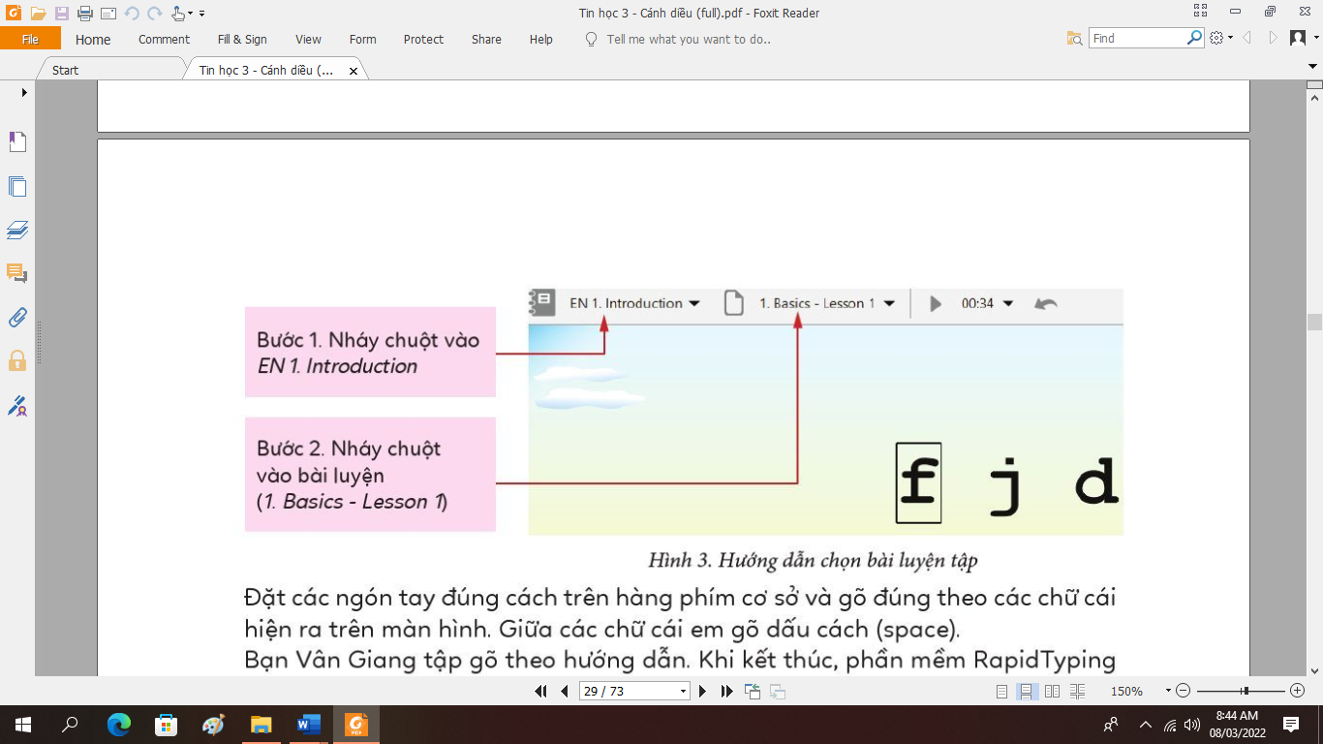  - GV nhận xét , hướng dẫn học sinh.  - Sau khi thực hành xong em so sanh kết quả của em với bạn học sinh trong SGK  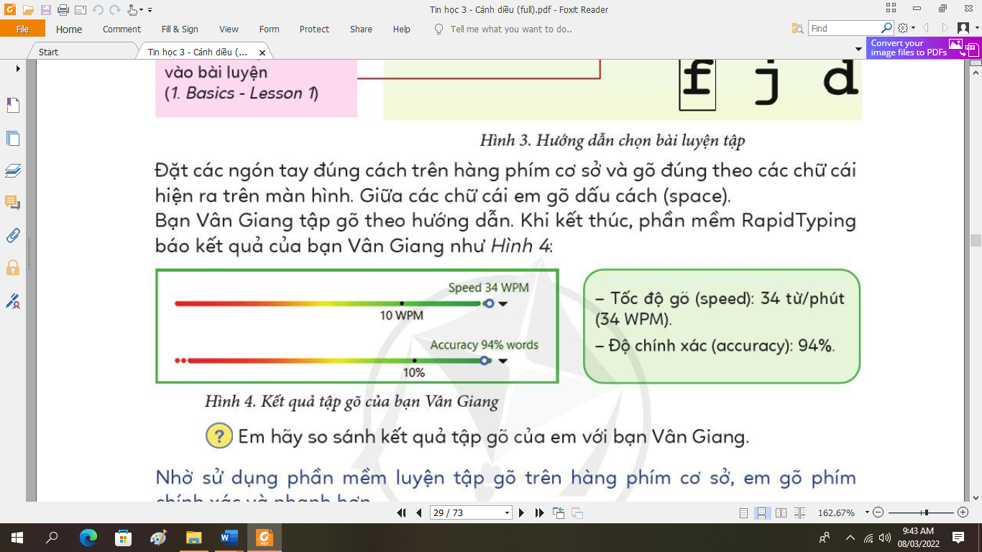  - YC Hs 2 thực hành luyện tập.  - Nhận xét – tuyên dương. | - Hs trả lời:  - HS thực hiện.  - Các phím còn lại:  Tay trái: DSA  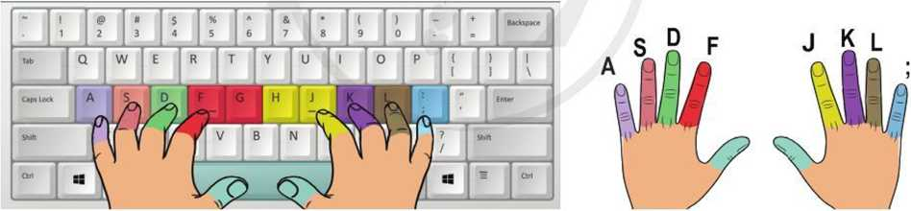  Tay phải: KL;  - Hs bên cạnh nhận xét bạn.  - Hs quan sát giáo viên thực hiện.  - Hs1 thực hiện.  - Hs2 nhận xét Hs 1 thực hành.  - F, J  - HS 2 thực hành.  - HS 1 nhận xét bạn.
 | 3. HOẠT ĐỘNG LUYỆN TẬP, THỰC HÀNH
 | Em hãy chọn EN2. Beginner, bài 1. Basics - Lessons 1 và bài 1. Basics - Lessons 2 để luyện tập. Em hãy ghi lại các kết quả tập gõ của mình vào phiếu như mẫu bên. Đối chiếu kết quả các lần gõ, em có nhận thấy tốc độ và độ chính xác gõ của em tăng lên không?  - GV nhận xét – tuyên dương. | - Học sinh thực hành và điền vào phiếu.  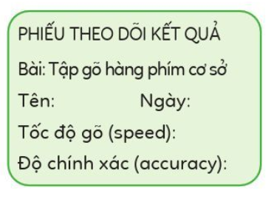  - Hs so sánh kết quả qua các lần gõ.
 | 4. HOẠT ĐỘNG VẬN DỤNG, TRẢI NGHIỆM
 | Chỉ gõ các phím trên hàng phím cơ sở, em có thể gõ được những từ Tiếng Việt hay tiếng Anh nào có nghĩa? Chia sẻ những từ em gõ được vởi thầy, cô và các bạn.  - GV nhận xét – tuyên dương.  - GV nhận xét chốt.  - YC học sinh đọc phần em cần ghi nhớ. | - HS chia sẽ.  - Hs đọc.
IV. ĐIỀU CHỈNH SAU BÀI DẠY

CÔNG NGHỆ
CHỦ ĐỀ 5: SỬ DỤNG MÁY THU HÌNH
Bài 05: SỬ DỤNG MÁY THU HÌNH (T1)
I. YÊU CẦU CẦN ĐẠT:
1. Năng lực đặc thù: Sau khi học, học sinh sẽ:
- Trình bày được tác dụng của máy thu hình (ti vi) trong gia đình.
2. Năng lực chung.
- Năng lực tự chủ, tự học: Có biểu hiện chú ý học tập, tự giác tìm hiểu thông tin từ những ngữ liệu cho sẵn trong bài học. Vận dụng thông qua tìm tòi, khám phá thêm các kênh truyền hình, chương trình truyền hình khác phù hợp với lứa tuổi HS.
- Năng lực giải quyết vấn đề và sáng tạo: Biết xác định và làm rõ thông tin từ những ngữ liệu cho sẵn trong bài học. Biết thu thập thông tin từ tình huống.
- Năng lực giao tiếp và hợp tác: Có biểu hiện tích cực, sôi nổi và nhiệt tình trong hoạt động nhóm. Có khả năng trình bày, thuyết trình… trong các hoạt động học tập.
3. Phẩm chất.
- Phẩm chất chăm chỉ: Có tinh thần chăm chỉ học tập, luôn tự giác tìm hiểu bài.
- Phẩm chất trách nhiệm: Có ý thức bảo quản, giữ gìn sản phẩm công nghệ trong gia đình.
II. ĐỒ DÙNG DẠY HỌC
- Kế hoạch bài dạy, bài giảng Power point.
- SGK và các thiết bị, học liệu phụ vụ cho tiết dạy.
III. HOẠT ĐỘNG DẠY HỌC
TG | Hoạt động của giáo viên | Hoạt động của học sinh
1. Khởi động:
- Mục tiêu:
+ Tạo không khí vui vẻ, khấn khởi trước giờ học.
+ Huy động sự hiểu biết, kinh nghiệm cùa HS liên quan tới máy thu hình. Gợi sự tò mò và tạo tâm thế học tập cho HS vào nội dung bài học.
- Cách tiến hành:
 | - GV yêu cầu HS thực hiện nhiệm vụ:  + Quan sát hình ảnh dưới tiêu đề của bài học và trả lời câu hỏi: Bạn có biết tên của chương trình truyền hình này không?  + Chia sẻ hiểu biết của mình về các chương trình truyền hình mà em thích.  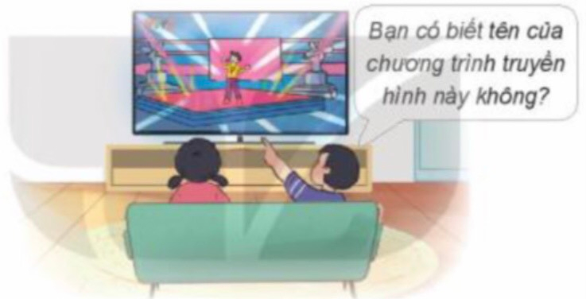  - HS suy nghĩ và trả lời câu hòi.  - GV gọi 1 - 2 HS trả lời câu hỏi, HS khác nhận xét, góp ý.  - GV Nhận xét, tuyên dương.  - GV nhận xét và kết luận, dẫn dắt vào bài mới: Máy thu hình được sử dụng rất phổ biến hiện nay trong các gia đình. Có rất nhiều chương trình hấp dẫn và bổ ích cho các em. Để tìm hiểu rõ hơn về công dụng cũng như cách sử dụng máy thu hình, các em sẽ được học trong bài học này. | - HS lắng nghe.  + Trả lời: ...  + HS trả lời theo hiểu biết của mình.  - HS khác nhận xét, góp ý.  - HS lắng nghe.
2. Khám phá:
- Mục tiêu: Trình bày được tác dụng của máy thu hình (ti vi) trong gia đình.
- Cách tiến hành:
 | Hoạt động 1. Tìm hiểu về tác dụng của máy thu hình. (làm việc cặp đôi)  - GV chia sẻ các bức tranh 1 và nêu câu hỏi. Cho HS trao đổi cặp đôi. Sau đó mời học sinh quan sát và trình bày kết quả.  + Em hãy quan sát hình 1 và cho biết tác dụng của máy thu hình.  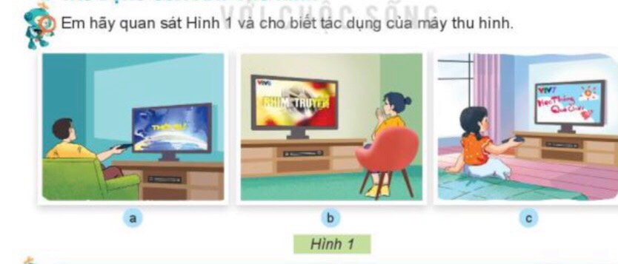  - GV mời các HS khác nhận xét.  - GV nhận xét chung, tuyên dương.  - GV chốt HĐ1 và mời HS đọc lại: Máy thu hình (còn gọi là ti vi) dùng để xem các chương trình truyền hình. Nội dung chương trình truyền hình thường là: tin tức, thông tin giải trí và một số chương trình giáo dục. | - Học sinh đọc yêu cầu bài, trao đổi cặp đôi và trình bày:  +Máy thu hình dùng để xem các chương trình truyền hình  - HS nhận xét ý kiến của bạn.  - Lắng nghe rút kinh nghiệm.  - 1 HS nêu lại nội dung HĐ1.
3. Vận dụng.
- Mục tiêu:
+ Củng cố những kiến thức đã học trong tiết học để học sinh khắc sâu nội dung.
+ Vận dụng kiến thức đã học vào thực tiễn.
+ Tạo không khí vui vẻ, hào hứng, lưu luyến sau khi học sinh bài học.
- Cách tiến hành:
 | - GV tổ chức trò chơi “Ai nhanh-Ai đúng”.  - Chia lớp thành 2 đội (hoặc 4 đội chơi, tuỳ vào thực tế), viết những sản phẩm công nghệ mà em biết.  - Cách chơi:  + Thời gian: 2-4 phút  + Mỗi đội xếp thành 1 hàng, chơi nối tiếp.  + Khi có hiệu lệnh của GV các đội lên viết tên những tác dụng của máy thu hình mà em biết.  + Hết thời gian, đội nào viết được nhiều tác dụng của máy thu hình, đội đó thắng.  - GV đánh giá, nhận xét trò chơi.  - Nhận xét sau tiết dạy, dặn dò về nhà. | - Lớp chia thành các đội theo yêu cầu GV.  - HS lắng nghe luật chơi.  - Học sinh tham gia chơi:  - HS lắng nghe, rút kinh nghiệm
ĐIỀU CHỈNH SAU BÀI DẠY:
........................................................................................................................
.........................................................................................................................
.........................................................................................................................

\

KẾ HOẠCH BAI DẠY

TUẦN 11
KHỐI 4
TÔN TRỌNG QUYỀN TÁC GIẢ CỦA PHẦN MỀM
I. YÊU CẦU CẦN ĐẠT
1. Kiến thức, kĩ năng:
- Nêu được vài ví dụ về phần mềm miễn phí và phần mềm không miễn phí
- Biết rằng chỉ được sử dụng phần mềm miễn phí khi được phép.
2. Năng lực:
a. Năng lực chung:
- Năng lực tự chủ và tự học: HS biết tự đọc sách để trả lời câu hỏi của GV trong quá trình học tập, mạnh dạn, tự tin trình bày, phát biểu ý kiến cá nhân đối với các nội dung, kiến thức có liên quan đến bài học.
- Năng lực giao tiếp và hợp tác: HS biết thảo luận nhóm để hình thành kiến thức mới, thực hành nhóm, hoàn thành bài tập, tạo sản phẩm do GV giao.
- Năng lực giải quyết vấn đề và sáng tạo: HS nêu thêm được một số phần mềm miễn phí và phần mềm không miễn phí không có trong sách.
b. Năng lực riêng:
- NLb. Ứng xử phù hợp trong môi trường số: chỉ sử dụng phần mềm có bản quyền khi được phép và phần mềm miễn phí.
3. Phẩm chất:
- Chăm chỉ: Hoàn thành nhiệm vụ học tập của nhóm hoặc cá nhân do GV đưa ra.
- Trách nhiệm: tích cực tham gia các HĐ học tập nhóm do GV tổ chức,có ý thức tôn trọng bản quyền
II. ĐỒ DÙNG DẠY HỌC
1. Giáo viên:
TG | HOẠT ĐỘNG CỦA GIÁO VIÊN | HOẠT ĐỘNG CỦA HS
1. KHỞI ĐỘNG (5 phút)
a, Mục tiêu:
- Tạo hứng thú để bắt đầu giờ học.
- Xác định được vấn đề chính cần giải quyết ở bài học này.
b, Cách thực hiện:
 | - GV vào trang https://www.online-stopwatch.com/ gọi tên ngẫu nhiên học sinh trả lời các câu hỏi sau:  ? Em hãy kể tên 3 phần mềm mà em đã dùng  ? Phần mềm có phải do người tạo ra không?  ? Nếu em là người làm ra phần mềm, em sẽ bán cho người cần dùng hay cho họ miễn phí?  - Giới thiệu vào bài | - Câu trả lời mong đợi của HS:  +Ba phần mềm mà em đã dùng: unikey, word, RapidTyping  + Phần mềm là sản phẩm do con người làm ra.  + Nếu em là người làm ra phần mềm, em sẽ bán cho những người cần dùng.  - Lắng nghe, ghi chép.
2. HOẠT ĐỘNG HÌNH THÀNH KIẾN THỨC(20 phút)
2.1. Phần mềm miễn phí và phần mềm không miễn phí
a, Mục tiêu:
- Biết và nêu được vài ví dụ về phần mềm miễn phí và phần mềm không miễn phí
b, Cách thực hiện:
 | - GV đưa ra câu hỏi, yêu cầu hs trao đổi theo cặp đôi, trả lời câu hỏi:  ?Nghiên cứu SGK trang 26 và kể tên một số phần mềm miễn phí và phần mềm không miễn phí  ? Kể thêm tên một số phần mềm miễn phí và phần mềm không miễn phí khác với phần mềm trong SGK  - Gọi HS trả lời  - Nhận xét, kết luận: Trong thực tế có phần mềm miễn phí và phần mềm không miễn phí | - Hs bắt cặp và thảo luận trả lời câu hỏi  - Hs trả lời.  - Phần mềm không miễn phí: Hệ điều hành Windows 10, Microft Ofice 2016.  - Phần mềm miễn phí: RapdTyping, Mouse Skills  - Quan sát nhận xét bạn.  - Lắng nghe
2.2. Không được vi phạm bản quyền
a, Mục tiêu:
- Biết rằng chỉ được sử dụng phần mềm khi được cho phép
b, Cách thực hiện:
 | - GV đưa ra câu hỏi, yêu cầu hs thảo luận nhóm, trả lời câu hỏi:  ? Phần mềm máy tính do đâu mà có  ? Em hiểu thế nào về tác giả của phần mềm máy tính  ? Tác giả có quyền gì đối với phần mềm của mình  ? Cần phải được sự cho phép của ai khi sử dụng phần mềm  ? Em hiểu thế nào về phần mềm có bản quyền  ? Trả lời câu hỏi ở phần hoạt động SGK trang 27  - Gv cho một số nhóm báo cáo kết quả thảo luận  - Nhận xét, kết luận:  + Phần mềm máy tính là sản phẩm trí tuệ, tài sản của người đó làm ra(gọi là tác giả). Tác giả có quyền đối với phần mềm của mình. Phần mềm đã được tác giả cho phép sử dụng gọi là phần mềm có bản quyền  + Không được sử dụng phần mềm khi chưa được cho phép | - HS hoạt động nhóm để trả lời câu hỏi  2-> 3 nhóm HS trình bày các nội dung mà giáo viên đưa ra trước lớp  - Lắng nghe
3. LUYỆN TẬP(6 phút)

a, Mục tiêu: Khái quát lại các kiến thức đã học thông qua các bài luyện tập, qua đó vận dụng vào thực tiễn.
b, Cách thực hiện:
 | - Gọi 1 HS lên tổ chức trò chơi: “Ai nhanh, Ai đúng” trả lời các câu hỏi trong SGK Trang 27  - GV cùng 1 HS tổ chức cho cả lớp trò chơi  - Nhận xét, khen ngợi. | - HS nhận nhiệm vụ.  - Sử dụng thẻ hoa để trả lời câu hỏi  - Lắng nghe
4. VẬN DỤNG (4 phút)

a, Mục tiêu: Giúp HS vận dụng kiến thức đã học để giải thích được các tình huống thực tế phát triển năng lực giải quyết vấn đề, sáng tạo.
b, Cách thực hiện:
 | - Yc HS dùng máy tìm kiếm thông tin trên Internet để tìm giá của một phần mềm mà em đã từng sử dụng.  - Giáo viên theo dõi, quan sát và giải đáp các thắc mắc (nếu có).  - Khen ngợi, động viên  - Kết luận:  +Có những phần mềm không miễn phí, có những phần mềm miễn phí. Mọi người chỉ được sử dụng phần mềm khi được phép  + Vi phạm bản quyền là xấu, phạm pháp luật  - Nhắc học sinh chuẩn bị bài sau. | - Lắng nghe  - Thực hiện  - Lắng nghe
- Máy tính của giáo viên và học sinh có kết nối Internet,máy chiếu, bài giảng điện tử.
2. Học sinh:
- Sách giáo khoa, vở ghi, bút.
III. CÁC HOẠT ĐỘNG DẠY HỌC

IV. Điều chỉnh bổ sung nếu có: ……………………………….………………
……………………………………………………………………………………

CHỦ ĐỀ 1: CÔNG NGHỆ VÀ ĐỜI SỐNG
Bài 6. TRỒNG VÀ CHĂM SÓC HOA TRONG CHẬU (TIẾT 1)

I. YÊU CẦU CẦN ĐẠT
Bài học này nhằm hình thành và phát triển ở HS năng lực và phẩm chấtvới những biểu hiện cụ thể như sau:
1. Năng lực
a) Năng lực công nghệ
- Năng lực nhận thức công nghệ: Mô tả được các công việc chủ yếu để chăm sóc một số loại hoa phổ biến.
- Năng lực giao tiếp công nghệ: Giới thiệu được sản phẩm chậu hoa do mình trồng và chăm sóc.
- Năng lực sử dụng công nghệ:
+ Sử dụng được một số dụng cụ trồng hoa đơn giản.
+ Trồng và chăm sóc được một số loại hoa trong chậu.
- Năng lực đánh giá công nghệ: Nhận xét được sản phẩm chậu hoa theo các tiêu chí đánh giá.
b) Năng lực chung
- Năng lực tự chủ và tự học: Tự trồng và chăm sóc được một số loại hoa trong chậu.
- Trồng và chăm sóc được một số loại hoa trang trí cảnh quan cho gia đình.
2. Phẩm chất
- Chăm chỉ: Có ý thức học tập nghiêm túc, luôn cố gắng để khám phá các kiến thức mới.
- Trách nhiệm: Có ý thức về an toàn sức khỏe, an toàn lao động và bảo vệ môi trường khi trồng hoa trong chậu.
II. ĐỒ DÙNG DẠY HỌC
- Hình ảnh minh hoạ các loại vật liệu, vật dụng và dụng cụ dùng để trồng hoa trong chậu; các chậu hoa cúc chuồn, chậu hoa mười giờ.
- Chuẩn bị đầy đủ mẫu vật thực hành:
+ Vật liệu, vật dụng: cây con, chậu trồng cây có đĩa lót, phân bón, đá dăm hoặcsỏi dăm, giá thể, phân bón.
+ Dụng cụ trồng và chăm sóc hoa: bình tưới cây, xẻng nhỏ, găng tay, kéo cắt cành.
+ Dụng cụ làm vệ sinh khu vực thực hành: giẻ lau, chổi.
III. CÁC HOẠT ĐỘNG DẠY HỌC CHỦ YẾU
TG | Hoạt động của GV | Hoạt động của HS
1. Hoạt động khởi động
a. Mục tiêu: Gợi sự tò mòcủa HS về các công việc cần làm để chăm sóc cây hoa.
b. Tổ chức thực hiện:
 | - GV đặt câu hỏi: Để chăm sóc cây hoa trong chậu, em cần làm những công việc nào?  * GV nhận xét câu trả lời của HS đúng hay sai, đủ hay thiếu ý. GV dẫn dắt HS cùng tìm hiểu về các biện pháp kĩ thuật trồng và chăm sóc hoa trongchậu. | - HS suy nghĩ và trả lời câu hỏi.  Các công việc chăm sóc cần làm là cung cấp ánh sáng, tưới nước, bón phân, cắt tỉa, bắt sâu cho cây hoa.
2. Hoạt động khám phá:
1. Trồng và chăm sóc cây hoa cúc chuồn trong chậu
2.1. Các vật liệu, vật dụng và dụng cụ dùng để trồng và chăm sóc cây hoa cúc chuồn trong chậu
a) Mục tiêu: Biết lựa chọn đầy đủ các vật liệu, vật dụng và dụng cụ để trồng và chăm sóc hoa cúc chuồn trong chậu.
b) Tổ chức thực hiện:
 | - GV yêu cầu HS quan sát các hình ở trang 26 SGK và kể tên của các vật liệu,vật dụng, dụng cụ để trồng và chăm sóc cây hoa cúc chuồn trong chậu cỏ trong hình.  - GV có thể hỏi thêm HS: Các vật liệu, vật dụng, dụng cụ dùng để trồng và chăm sóc cây hoa trong chậu giống và khác với dùng để gieo hạt và trồng cây con như thế nào. Từ đó, GV giúp HS nhận biết rõ các loại vật liệu, vật dụng và dụng cụ cần dùng để trồng và chăm sóc hoa trong chậu. | - HS trả lời bằng cách chỉ vào hình và kể tên từng loại.  - HS nêu sự giống và khác nhau giữa các vật liệu, vật dụng, dụng cụ.
2.2. Các thao tác trồng cây hoa cúc chuồn
a) Mục tiêu:
- Mô tả được các công việc chủ yếu để trồng cây hoa cúc chuồn trong chậu.
- Hiểu được tác dụng của sỏi dăm hoặc đá dăm.
b) Tổ chức thực hiện:
 | - Yêu cầu HS quan sát các hình ở trang 27 SGK về 6 thao tác trồng cây hoa cúc chuồn trong chậu và mô tả từng thao tác theo trình tự. – GV đặt câu hỏi - GV đặt câu hỏi cho HS thảo luận: Để sỏi dăm xuống đáy chậu có tác dụng gì?  - GV nhận xét câu trả lời và giúp HS hiểu rõ tác dụng của sỏi dăm hoặc đá dăm đối với trồng cây trong chậu. | - HS quan sát hình và mô tả theo đúng trình tự thao tác trồng cây hoa cúc chuồn trong chậu.  - HS thảo luận và đưa ra câu trả lời: Để sỏi dăm xuống đáy chậu có tác dụng ngăn cho giá thể không bị rơi ra ngoài qua lỗ thoát nước dưới đáy chậu và dễ thoát nước khi tưới nhiều.
2.3. Các thao tác chăm sóc hoa cúc chuồn trong chậu
a) Mục tiêu: Mô tả được các công việc chủ yếu để chăm sóc cây hoa cúc chuồn trong chậu.
b) Tổ chức thực hiện:
 | - Yêu cầu HS quan sát hình và đọc thông tin trong hình ở Mục “Cung cấp ánh sáng" trang 28 SGK và trả lời câu hỏi: Vì sao cần cung cấp đầy đủ ánh sáng cho hoa? | - HS quan sát, đọc thông tin trong hình và trả lời câu hỏi.  Cần cung cấp đầy đủ ánh sáng để cây phát triển khoẻ mạnh.
 | - Yêu cầu HS quan sát hình và đọc thông tin trong hình ở mục "Tưới nước" trang 28 SGK và trả lời các câu hỏi: Dùng dụng cụ nào để tưới nước? Nên tưới nước như thế nào cho hợp lí?  - GV đặt câu hỏi thảo luận: Vì sao nên tưới nước nhẹ nhàng cho cây hoa?  - Yêu cầu 2 HS ngồi cùng bàn thảo luận với nhau để trả lời câu hỏi. GV gọi đại diện 1 - 2 HS trả lời câu hỏi.  - Yêu cầu HS quan sát hình, đọc thông tin trong hình ở Mục “Bón phân” trang 29 SGK và mô tả công việc bón phân cho cây hoa các chuồn trồng trong chậu.  - GV đặt câu hỏi thảo luận: Vì sao không nên bón phân sát gốc cây?  - GV gọi đại diện 1 - 2 HS trả lời câu hỏi.  - Yêu cầu HS quan sát hình, đọc thông tin trong hình ở Mục “Cắt tia” trang 29 SGK và mô tả công việc cắt tỉa cho cây hoa cúc chuồn trồng trong chậu.  - GV đặt câu hỏi thảo luận: Cắt tỉa cây hoa cúc chuồn có tác dụng gì?  - GV gọi đại diện 1 - 2 HS trả lời câu hỏi.  * Lưu ý cắt tỉa: Muốn cho cây ra nhiều nhánh thì cần bấm ngọn nhánh, chỉ để lại 2 - 3 đôi lá gần gốc nhánh. Những hoa bắt đầu tàn, lá bắt đầu vàng ta cần được tia bỏ càng sớm càng tốt.  - Yêu cầu HS quan sát hình ở Mục “Bắt sâu” trang 30 SGK và mô tả cô việc bắt sâu cho cây hoa cúc chuồn trồng trong chậu.  * GV cần lưu ý HS nên bắt sâu cho cây nếu thấy xuất hiện sâu gây hại cây. Khôngnên sử dụng thuốc trừ sâu gây nguy hiểm cho con người, động vật và môi trường. | - HS quan sát, đọc thông tin trong hình và trả lời câu hỏi.  - HS thảo luận, trả lời: Nên tưới nhẹ nhàng cho cây hoa để tránh làm hoa nhanh tàn, nhanh rụng.  - HS quan sát hình, đọc thông tin trong hình ở mục “Bón phân” trang 29 SGK và mô tả công việc bón phân cho cây hoa các chuồn trồng trong chậu.  - 2 HS ngồi cùng bàn thảo luận với nhau để trả lời câu hỏi.  + Bón phân sát gốc cây dễ làm thối rễ do nồng độ muối cao.  - HS quan sát hình, đọc thông tin trong hình ở Mục “Cắt tỉa” trang 29 SGK và mô tả công việc cắt tỉa cho cây hoa cúc chuồn trồng trong chậu.  - 2 HS ngồi cùng bàn thảo luận với nhau để trả lời câu hỏi.  Cắt tỉa cho cây hoa cúc chuồn có tác dụng kích thích cây ra nhiều nhánh, nhiều hoa; dáng cây đẹp; cây khoẻ.  - HS quan sát hình ở Mục "Bắt sâu" trang 30 SGK và mô tả công việc bắt sâu cho cây hoa cúc chuồn trong chậu.
3. Hoạt động luyện tập:
a) Mục tiêu: Củng cố lại các kiến thức đã học.
b) Tổ chức thực hiện:
 | - GV cho HS ôn tập các kiến thức đã học bằng các câu hỏi trác nghiệm.
IV. ĐIỀU CHỈNH SAU BÀI DẠY:
………………………………………………………………………………………………….
………………………………………………………………………………………………….

